按钮（嵌套分组）
很多时候，我们常把下拉菜单和普通的按钮组排列在一起，实现类似于导航菜单的效果。如下所示：
HYPERLINK "http://img.mukewang.com/53e466ac0001273008410307.jpg" 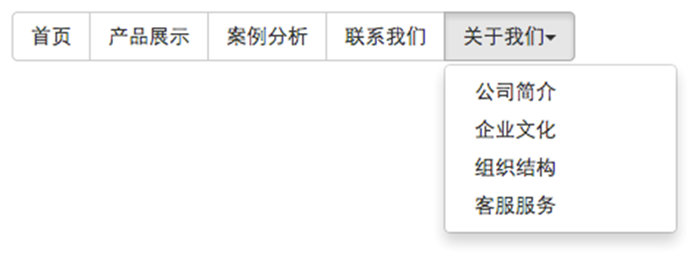
使用的时候，只需要把当初制作下拉菜单的“dropdown”的容器换成“btn-group”，并且和普通的按钮放在同一级。如下所示：
<div class="btn-group">
<button class="btnbtn-default" type="button">首页</button>
<button class="btnbtn-default" type="button">产品展示</button>
<button class="btnbtn-default" type="button">案例分析</button>
<button class="btnbtn-default" type="button">联系我们</button>
<div class="btn-group">
<button class="btnbtn-default dropdown-toggle" data-toggle="dropdown" type="button">关于我们<span class="caret"></span></button>
<ul class="dropdown-menu">
<li><a href="##">公司简介</a></li>
<li><a href="##">企业文化</a></li>
<li><a href="##">组织结构</a></li>
<li><a href="##">客服服务</a></li>
</ul>
</div>
</div>
实现的样式代码：
/*查看bootstrap.css文件第3192行～第3223行*/
.btn-group > .btn-group {
float: left;
}
.btn-group > .btn-group:not(:first-child):not(:last-child) > .btn {
border-radius: 0;
}
.btn-group > .btn-group:first-child> .btn:last-child,
.btn-group > .btn-group:first-child> .dropdown-toggle {
border-top-right-radius: 0;
border-bottom-right-radius: 0;
}
.btn-group > .btn-group:last-child> .btn:first-child {
border-top-left-radius: 0;
border-bottom-left-radius: 0;
}
.btn-group .dropdown-toggle:active,
.btn-group.open .dropdown-toggle {
outline: 0;
}
.btn-group > .btn + .dropdown-toggle {
padding-right: 8px;
padding-left: 8px;
}
.btn-group > .btn-lg + .dropdown-toggle {
padding-right: 12px;
padding-left: 12px;
}
.btn-group.open .dropdown-toggle {
-webkit-box-shadow: inset 0 3px 5px rgba(0, 0, 0, .125);
box-shadow: inset 0 3px 5px rgba(0, 0, 0, .125);
}
.btn-group.open .dropdown-toggle.btn-link {
-webkit-box-shadow: none;
box-shadow: none;
}

任务
我来试试：完成下面任务
编写代码实现导航条效果，效果图：
HYPERLINK "http://img.mukewang.com/53e85ab20001f2ab04160195.jpg" 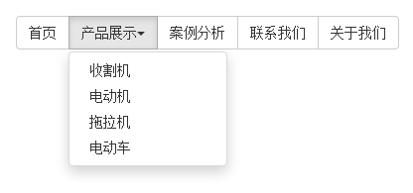
备注:这一小节没有正确性验证，请查看结果窗口与任务所给的结果图片是否一致，从而判断输入代码是否正确。
?不会了怎么办

